**Синтез газочувствительных наночастиц YCoO3, допированных ионами стронция**

***Паршина А.С.***

*Аспирант, 2 год обучения*

*Воронежский государственный университет, Воронеж, Россия*

*E-mail:* [*parshina_as@nlmk.com*](mailto:parshina_as@nlmk.com)

В последнее время исследователей привлекают сложные оксиды со структурой перовскита и химической формулой ABO3 в качестве материалов для газочувствительных сенсоров [1]. Механизм действия полупроводниковых сенсоров заключается в изменении сопротивления в результате взаимодействия хемосорбированного кислорода на поверхности с молекулами детектируемых газов [2]. Именно поэтому целью данной работы является получение нанопорошков системы Y– Co – O со структурой перовскита и составом ABO3 с заданными газочувствительными свойствами, а так же допирование катионами Sr2+ для повышения газочувствительных свойств.

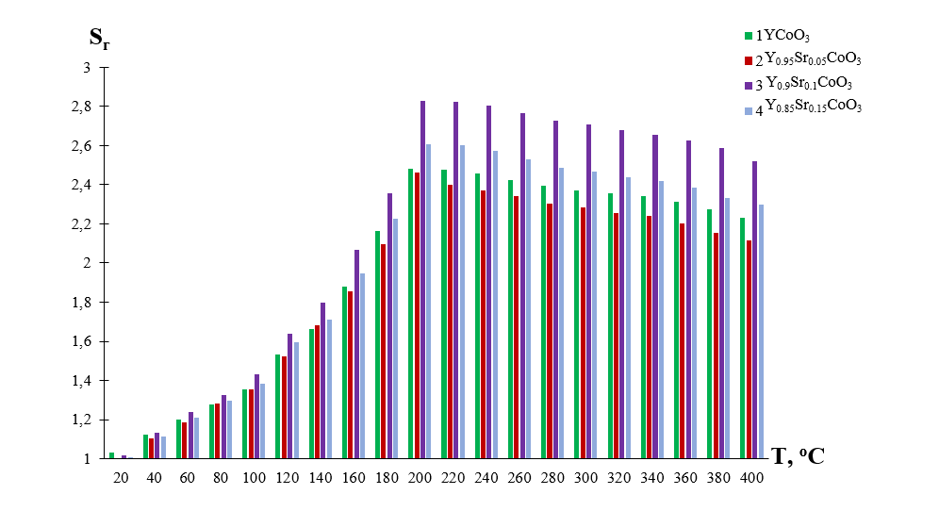Синтез осуществлялся при помощи золь-гель метода, условия отжига: 900 оС, 24 часа. По результатам РФА образцы кобальтита иттрия номинального состава Y1-xSr xCoO3 (х = 0; 0.05; 0.10; 0.15) содержат преимущественно целевую фазу с небольшими примесями оксида иттрия (III) и оксида кобальта (II). Анализ данных элементного состава образцов демонстрирует реальное увеличение содержания ионами Sr2+ при увеличении номинальной степени допирования. Однако реальная степень допирования не соответствует заявленной, и максимальная степень достигает xреал.=0.06. По результатам исследования газочувствительных свойств было установлено, что синтезированные образцы проявляют хороший сенсорный отклик на угарный газ (рис.1.) при концентрации 50 ppm.

Рис. 1. Сенсорный отклик (2.3) нанопорошков Y1-xSrxCoO3, синтезированных золь-гель методом, в присутствии СО (50 ppm)

**Литература**

1. Jeffrey W. Fergus. Perovskite oxides for semiconductor-based gas sensors / Jeffrey W. Fergus // Sensors and Actuators B. 2007. V. 123. P. 1169-1179.

2. Beale A. M. Combined experimental and computational modelling studies of the solubility of nickel in strontium titanate / Beale A. M., Paul M., Sankar G., Oldman R. J., Catlow C. R. A. French S., Fowles M.// J. Mater. Chem. 2009. V. 19. P. 4391-4400.